
信息安全技术实验报告
[对称加密算法实验]
姓名： | 梁航锋
学号： | 216001912
课程名称： | 信息安全技术
所在学院： | 信息科学与工程学院
专业班级： | 2021级计算机网络技术方向
任课教师： | 严迪群

实验项目名称 | 对称加密算法实验
- 实验目的与要求：
- 熟悉CrypTool的基本功能；
- 通过CrypTool的Wizard功能，完成至少4种对称加密算法的加解密过程。
- 明文需要包含自己的学号或姓名；
- 尝试用Graphical Editor实现Caesar密码的加解密。
- 学习掌握常见的古典加密方法和现代加密方法的基本原理与使用方法，例如：Caesar、Vigenere、PlayFair、DES、AED、RSA。
二、实验环境：
- Windows11 Version 22H2
2．CrypTool 2.1软件
三、实验方法（原理、流程图）
在进行实验之前，需要对一系列常见的加密方法进行原理与应用场景的学习，包括Caesar、Vigenere、PlayFair、DES、AED、RSA。其简要原理如下。
3.1 Caesar
凯撒（Caesar）密码为古老的替换密码，通过将明文中的每个字母按照一个固定的位移数目进行偏移以实现加密，这个偏移量即为凯撒密码的密钥。
3.2 Vigenere
Vigenere密码与凯撒密码类似，但是使用一个关键词进行加密，明文中的每个字母通过与关键字对应位置的字母进行加密，循环使用关键字进行加密，直至整个明文实现加密，该关键字即为Vigenere密码的密钥。
3.3 PlayFair
PlayFair为双字母替换方法，使用一个5×5的矩阵进行加密，在加密过程中需要对明文进行两两配对，并将每一个字母对通过矩阵进行映射得到另一个字母对，从而实现加密，该加密矩阵通过一个关键词进行构造，作为该加密算法的密钥。
3.4 DES
一种对称加密算法，用于加密数据。DES使用一个56位的密钥对数据进行加密，每个64位的明文块被分成多个子块，并且经过一系列复杂的替换和置换运算，最终产生加密后的密文。其中混淆与扩散是该密码设计的主要原则，使得密文的统计特征和对应关系尽可能消散，从而降低了对密文进行统计分析从而破译明文的可能性。
3.5 AES
与DES相比，其为更高级的加密算法，支持128位、192位和256位的密钥。
3.6 RSA
RSA是一种非对称加密算法，使用一对密钥（公钥和私钥）。公钥用于加密数据，而私钥用于解密数据。RSA的安全性基于大整数分解的困难性，即在已知公钥的情况下，计算出私钥的难度非常大。
3.7 CrypTool
CrypTool是一个开源的密码学学习工具，旨在帮助学生和专业人士理解和应用各种密码学技术。它提供了一个直观的界面，允许用户通过实验和模拟来探索各种加密算法、解密技术和密码攻击。
四、实验过程、步骤及内容
该部分内容给出本次实验的主要流程，具体的实验操作与现象在第五节中进行详细说明与分析。
4.1 使用Wizard功能进行古典密码验证
（1）使用Caesar密码对包含本人学号的明文进行加密，并使用密钥对加密后的密文进行解密操作；
（2）使用Vigenere对同上类型的明文进行加密解密操作；
（3）使用Substitution对同上类型的明文进行加密解密操作；
（4）使用PlayFair对同上类型的明文进行加密解密操作。
4.2 使用Wizard功能验证现代加密技术
（1）使用DES加密方法对包含本人学号的明文进行加密，并使用密钥对加密后的密文进行解密操作；
（2）使用AES加密方法对同上类型明文进行加密，并使用密钥对加密后的密文进行解密操作；
4.3 使用Graphical Editor实现Caesar密码的加解密
（1）使用Graphical Editor中的Caesar密码组件以及文本输入输出组件进行加密解密流程的搭建。
（2）键入明文与密钥内容，运行软件进行加密，使用密文与密钥尝试复原回明文。
4.4 使用Graphical Editor构建多重加解密结构
（1）使用多个加密组件进行多重加密结构的构建，同时设计密文解密结构；
（2）键入明文与密钥内容，运行加密程序，最后进行反向解密流程，验证该多重加密结构的可行性。

五、实验数据（现象）处理分析
该部分包含实验的主要操作过程与实验现象的记录。
5.1 使用Wizard功能进行古典密码验证
运行CrypTool2软件，选择Wizard，随后选择古典密码加解密（Classic Encryption/Decryption），软件提供多种加密方法的实现，界面如图5.1所示。
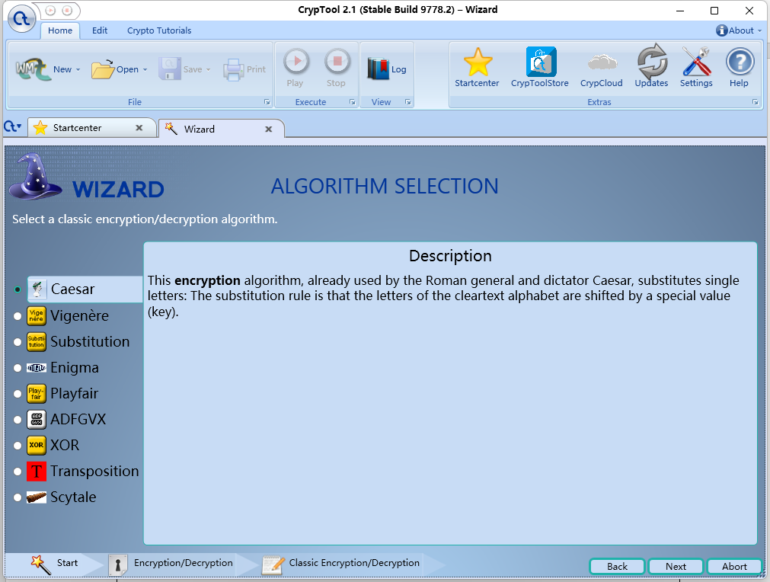
图5.1 CrypTool Wizard界面
分别选择Caesar密码、Vigenere密码、Substitution、PlayFair进行实验。
（1）Caesar密码
选择加密模式，设置密文为“LianghangfengLearnCaesar”，密钥为4，如图5.2所示。加密结果如图5.3所示，密文为：“PmerkLerkjirkPievrGeiwev”。
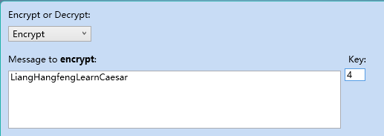
图5.2 设置明文和密钥
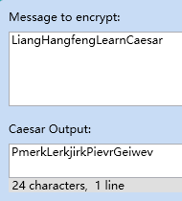
图5.3 使用Caesar密码加密
可以看到，由于凯撒密码进行的是偏移加密，明文字母与密文字母之间具有一一对应关系，虽然密文不能直接被理解，但是可以通过一些常用的明文字符进行含义推断，例如图5.3中的密文，字符‘k’呈现一定的规律，若文本量较大，则可以进行对应关系的推断。
将密文“PmerkLerkjirkPievrGeiwev”和密钥4作为输入给与解密程序，结果如图5.4所示，可以看到完成了解密，解密结果与明文一致。
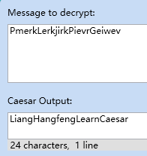
图5.4 使用Caesar密码解密
（2）Vigenere密码
选择加密模式，设置密文为“LianghangfengLearnVigenere”，密钥为“nicejob”，执行加密后，密文为：“YqcrpvbaohiwuMritrEwhrvgvn”。结果如图5.5所示
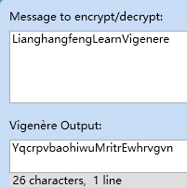
图5.5 使用Vigenere密码加密
将密文“YqcrpvbaohiwuMritrEwhrvgvn”和密钥“nicejob”作为输入给与解密程序，结果如图5.4所示，可以看到完成了解密，解密结果与明文一致。
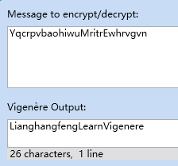
图5.6 使用Vigenere密码解密
将相比于凯撒密码，Vigenere密码的偏移量不唯一，由密钥给出具体的偏移量，更难找到统计规律，但并没有完全消除统计规律的存在。
（3）Substitution
选择加密模式，设置密文为“LianghangfengLearnSubstitution”，密钥为“Keyword”，执行加密后，密文为：“BaRhYZRhYXVhYBVRlhIpSmnanaih”。结果如图5.7所示
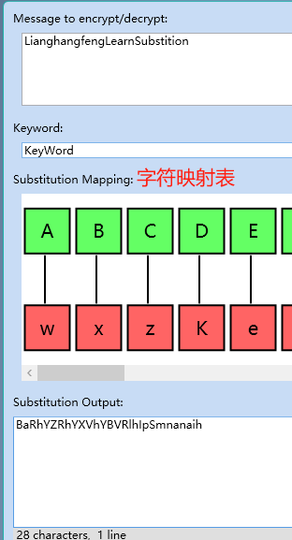
图5.7 使用Substitution密码加密
将密文“BaRhYZRhYXVhYBVRlhIpSmnanaih”和密钥“Keyword”作为输入给与解密程序，结果如图5.8所示，可以看到完成了解密，解密结果与明文一致。
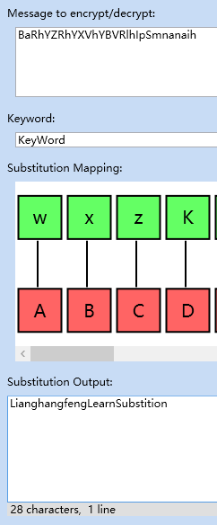
图5.8 使用Substitution密码解密

（4）使用PlayFair对同上类型的明文进行加密解密操作。
选择加密模式，设置密文为“LIANGHANGFENGLEARNPLAYFAIR”，密钥为“LHFNB”，执行加密后，密文为：“OFDOHIDOHGDPFMBESMLMIAIBGT”。结果如图5.9所示
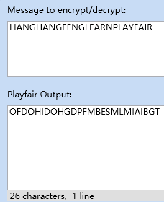
图5.9 使用PlayFair密码加密
将密文“OFDOHIDOHGDPFMBESMLMIAIBGT”和密钥“LHFNB”作为输入给与解密程序，结果如图5.10所示，可以看到完成了解密，解密结果与明文一致。
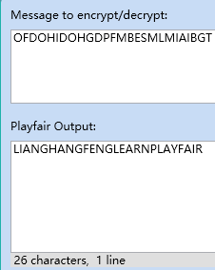
图5.10 使用PlayFair密码解密
5.2 使用Wizard功能进行现代密码验证
选择古典密码加解密（Modern Encryption/Decryption），软件提供DES、 AES、SDES、TEA、RC2等方法的实现。
（1）DES对称加解密
选择加密模式，设置密钥与密文“LiangHangFengLearnDES”，如图5.11所示。执行加密操作，结果如图5.12所示，DES的输出为：“31 8B 41 5A 22 41 AB E3 3A 17 F5 31 F8 AE DC DF 99 DE 49 47 0A 40 38 73”。
对于解密操作，选择解密模式，给与密钥与上一步中DES输出的密文，进行解密操作，结果如图5.13所示，可以看到解密结果与明文一致，实验结果符合预期。
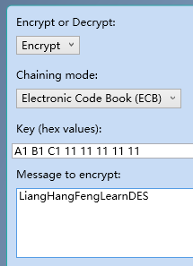
图5.11 DES加密操作的明文与密钥
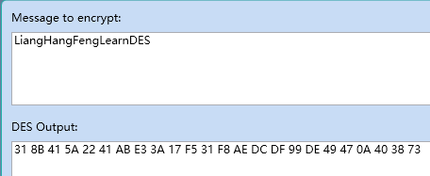
图5.12 DES加密结果
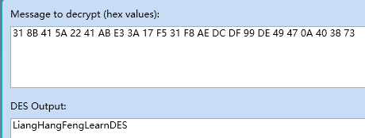
图5.13 DES解密结果
（2）AES对称加解密
选择加密模式，设置密钥与密文“LiangHangFengLearnAES”，其中密钥长度设置为128，如图5.14所示。执行加密操作，结果如图5.15所示，AES的输出为：“BB 05 B6 FE F0 77 73 4A 56 9C C9 AE 99 FC 6B 61 2C FA 4E D5 74 33 F2 AD 87 91 B3 0A 21 CE 01 EC”。
对于解密操作，选择解密模式，给与密钥与上一步中AES输出的密文，进行解密操作，结果如图5.16所示，可以看到解密结果与明文一致，实验结果符合预期。
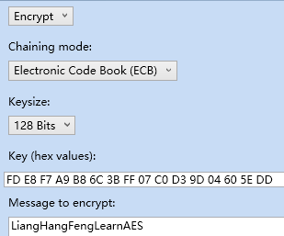
图5.14 AES加密操作的明文与密钥
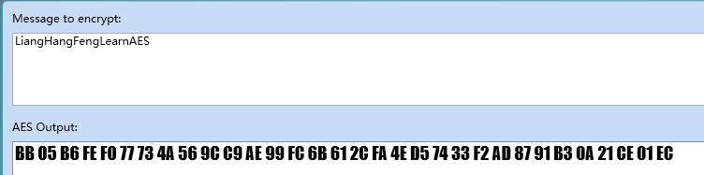
图5.15 AES加密结果
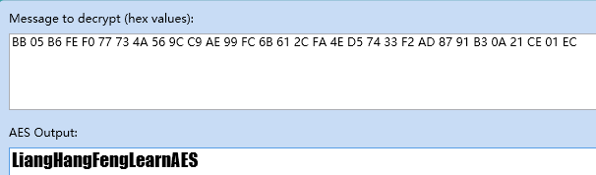
图5.13 AES解密结果
5.3使用Graphical Editor实现Caesar密码的加解密
使用Graphical Editor，悬着Caesar密码模块，将其设置为加密模式，为了将明文和密钥进行输入，需要使用Text Input模块和Number Input模块，为了接收加密好的密文，需要一个Text Output模块，并将模块数据流进行连接，如图5.14所示。
完成模块的设置后，点击运行即可完成加密过程，结果即如图5.14所示，可以看到密文成功生成。
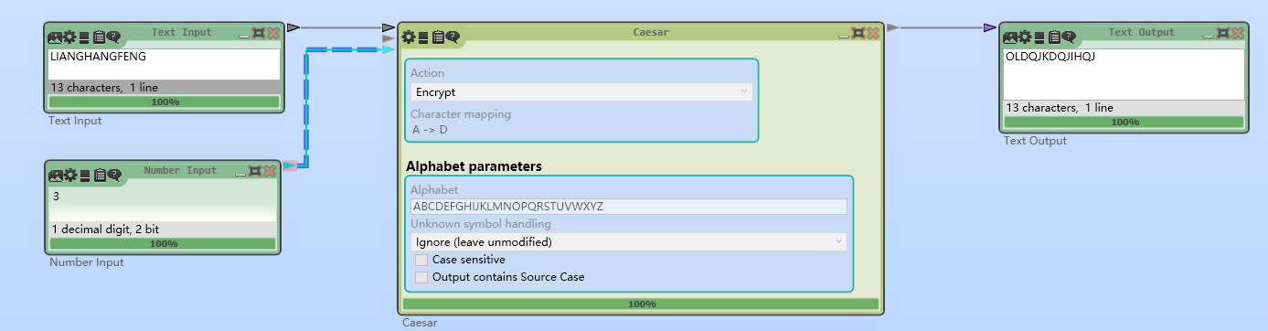
图5.14 使用可视化编辑器试验凯撒密码
为了实现解密并验证加密结果的正确性，将凯撒密码模块设置为解密模式，将密文置于Text Input模块中，执行解密过程，结果如图5.15所示，可以看到完成了解密，且解密的结果与明文一致，符合实验预期。
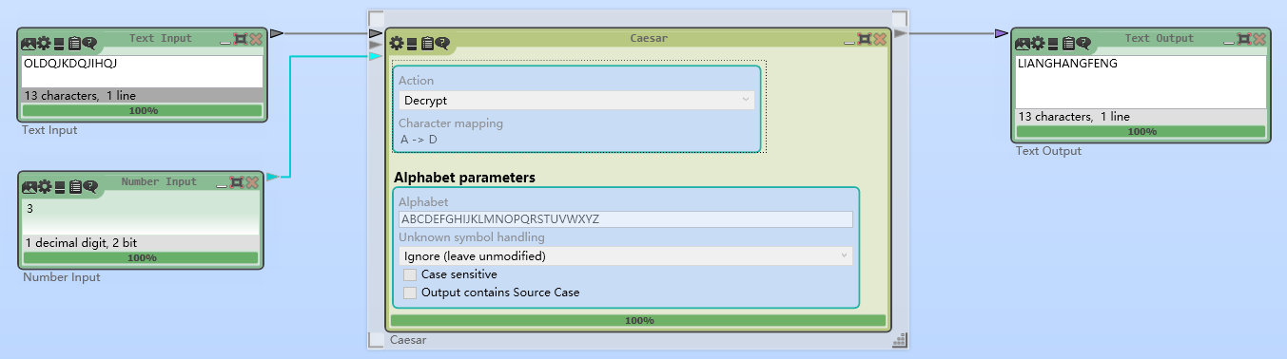
图5.15凯撒密码解密

5.4使用Graphical Editor构建多重加解密结构
考虑到将多种加密方法进行组合往往能够得到更为复杂的加密结果，因此多重加密也常被应用于各类加密场景中。
对于基于分组的对称加密算法，经过多轮迭代最终输出一组二进制数位，可以将其使用十六进制进行表示并将其视为字符串形式，对该字符串再进行一次古典加密（例如Vigenere加密）即可得到一个再次加密的字符串，其中加密表由密钥给出，密钥结合了DES与Vigenere中涉及的密钥。整体流程如下图所示。
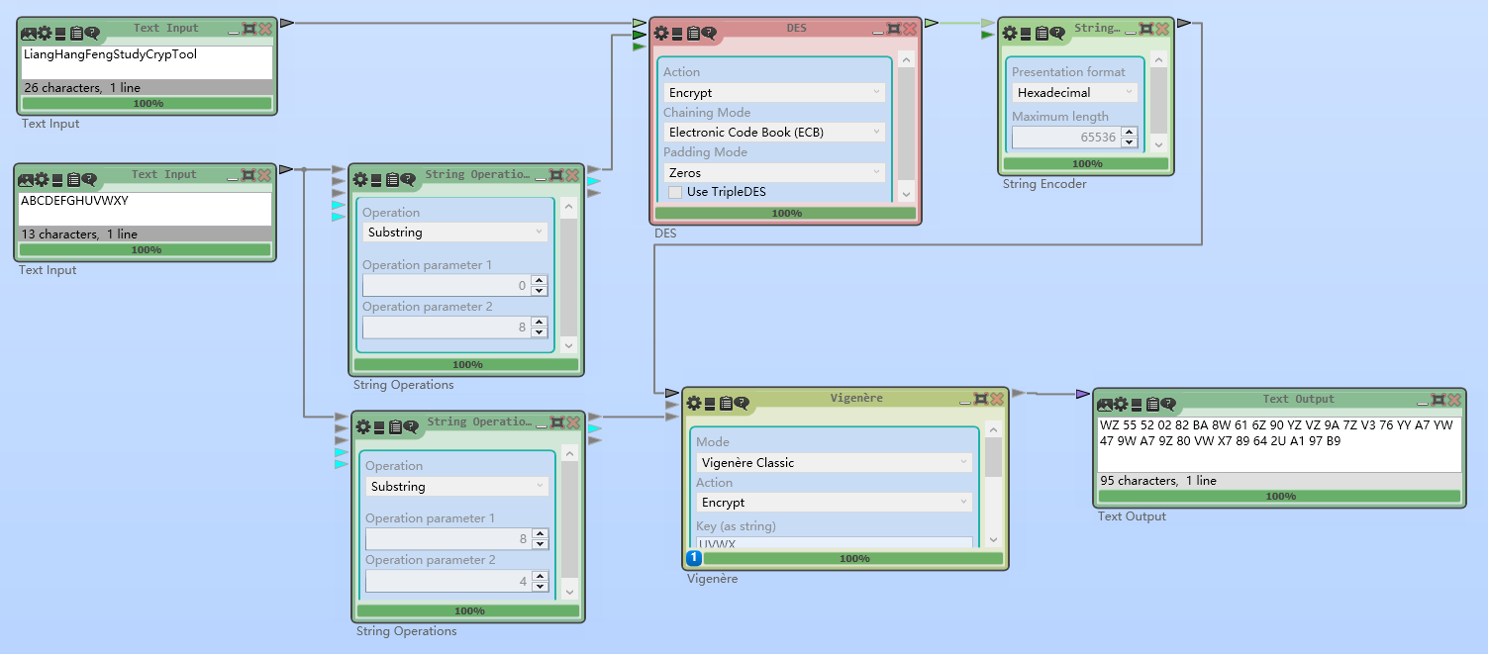
图5.16多重加密结构
输入的明文为“LiangHangFengStudyCrypTool”，密钥为“ABCDEFGHUVWXY”，最终加密得到的密文为“WZ 55 52 02 82 BA 8W 61 6Z 90 YZ VZ 9A 7Z V3 76 YY A7 YW 47 9W A7 9Z 80 VW X7 89 64 2U A1 97 B9”。
为验证其加密的可逆性，设计其解密结构，如图5.17所示，可以看到解密结构能够还原出明文，符合实验预期。过程中需要注意数据流的编码方式，使用StringDecoder将十六进制字符串转换为对应的十六进制数才能够传入DES进行进一步的解密，解密结果也为数值表示法，实际上字符串是通过ASCII值进行表示的，因此需要送入一个Encoder将DES的输出结果转换回字符串即可显示明文。
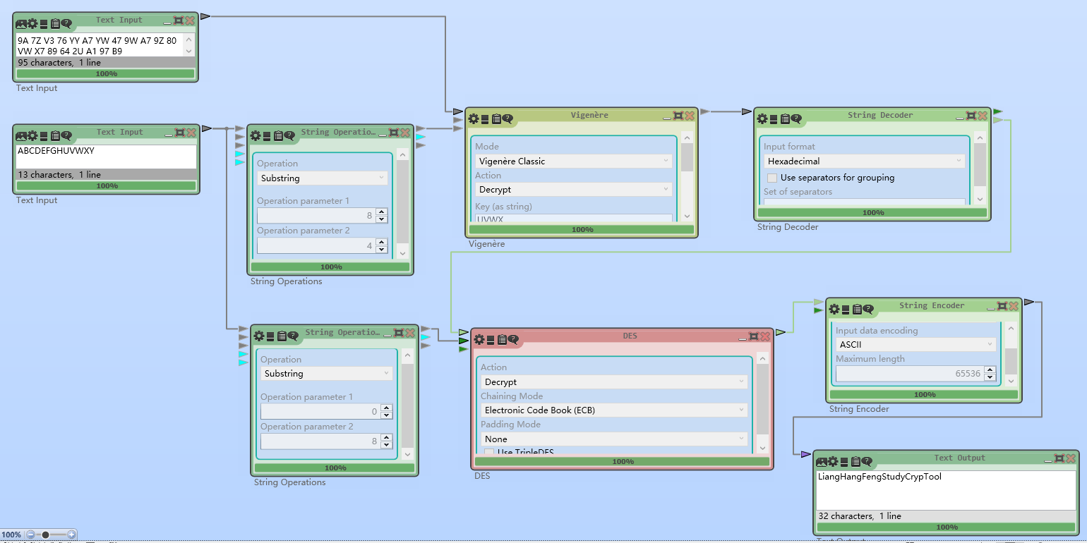
图5.16多重解密结构

六、实验结论
本次实验基于Cryptool2软件进行了古典加密方法和现代加密方法的应用，包括Caesar密码、PlayFair密码、AES、DES等，熟悉其基本原理，并此基础上进行了加解密的操作，通过调整密钥从而更深刻地理解加密原理。
除此之外，实验过程中也对古典加密方法的加密结果进行了分析，可以发现加密算法的不断演进的过程均在尝试消除密文中残留的统计规律，因此AES、DES等现代加密算法通过扩散和混淆等原则，尽可能地扩大明文对每一位密文的影响程度，从而最大程度消除存在的统计规律，增加了破解难度。
最后，实验也通过了各种加密模块的组合，实现了更为复杂的加密过程，并设计与之配套的解密过程，增强了对数据加密的理解与数据流的追踪分析能力。
七、教师批阅意见：

成绩评定：

教师签字：
年 月 日
八、备注：

